Arcitecture

ETUDE de Backend

Créer son compte
La première étape étant la création du compte pour pouvoir accéder au jeu.
Le Web Service est le suivant :
PUT /user Ce Web Service nécessite 3 paramètres :

— "email" : email de l’utilisateur (identifiant)
— "name" : nom de l’utilisateur (qui sera affiché sur l’interface)
— "password" : mot de passe (de préférence crypté)

Ce Web Service retourne l’ID de l’utilisateur qui a été créé.
Exemple avec postman :
PUT : http://localhost:3001/user/
avec un body codé au format x-www-form-urlencoded
email = « dehbia.berrani1993@gmail.com »& name = dahbia & password = dahbia _2022

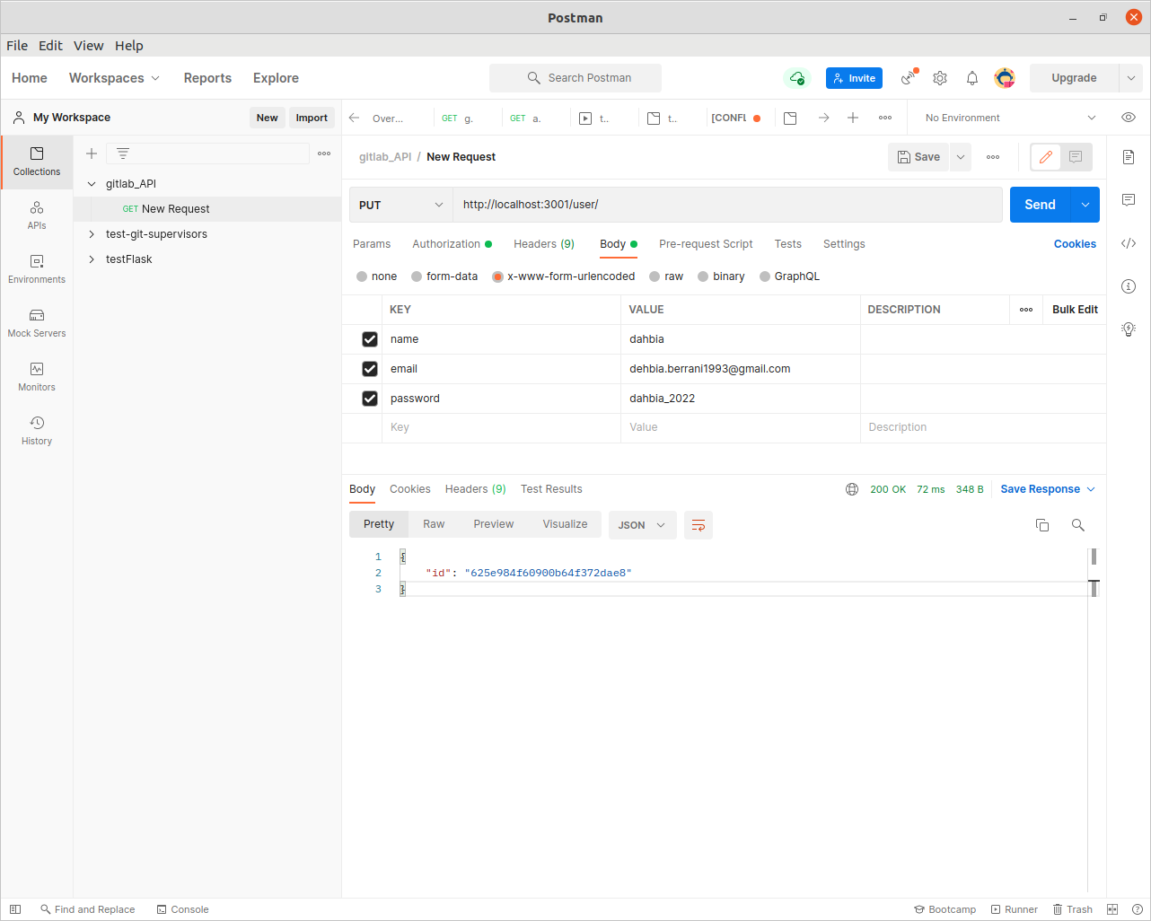

Connexion :

Une fois son compte créé, l’utilisateur peut se connecter en appelant le Web Service suivant :
POST/login
Ce Web Service nécessite 3 paramètres :
Exemple :

email = «dehbia.berrani1993@gmail.com »&
password= « dahbia_2022 »

resultats avec postman:

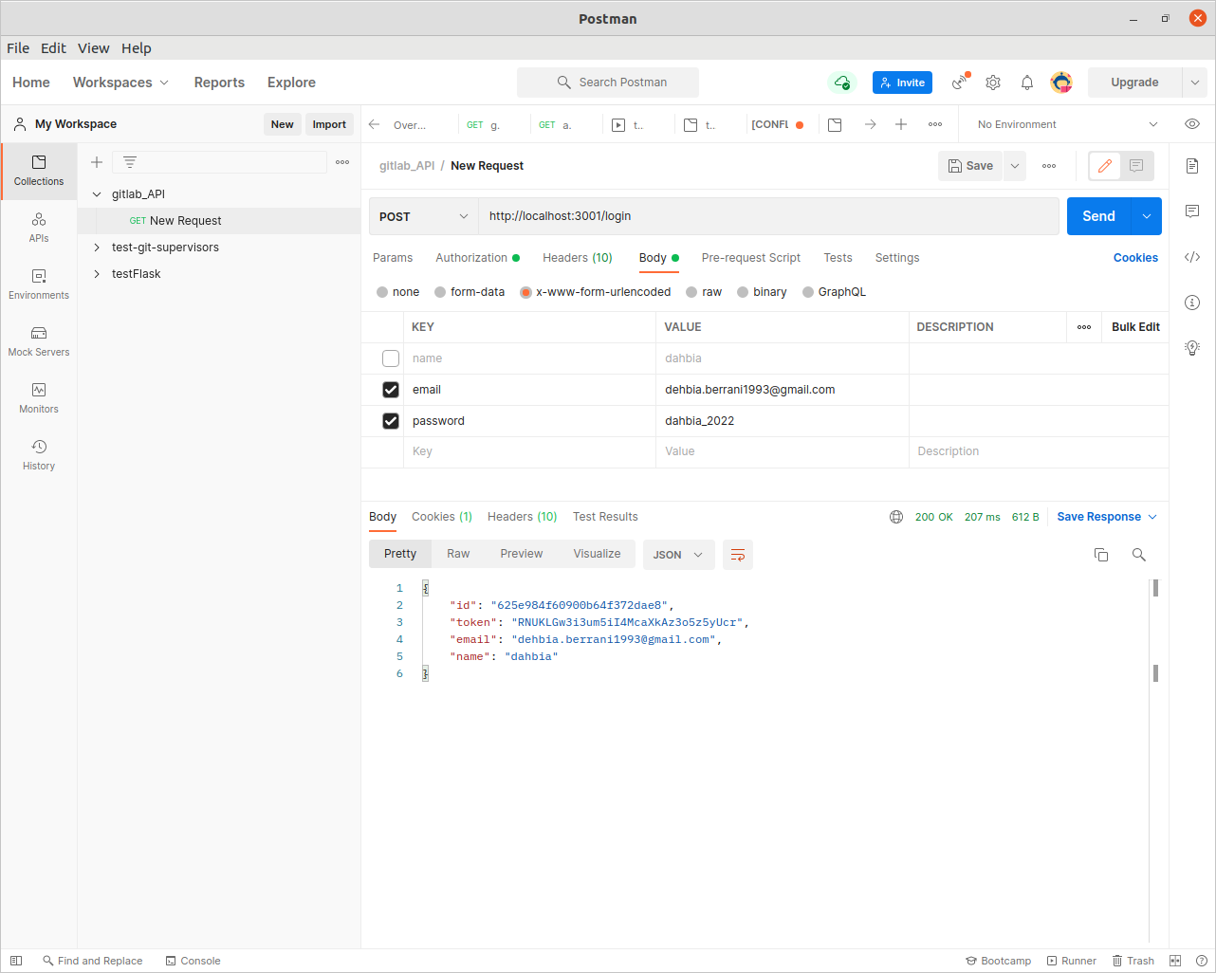

Participer:
/matchmaking/participate
Ce Web Service ne nécessite aucun paramètre. Une fois appelé, ce Web Service met l’utilisateur dans la liste des joueurs désirant jouer. Ce Web Service retourne 2 champs :

— “matchmakingId" : l’identifiant du "matchmaking" qui correspond à l’entrée du joueur dans la liste des joueurs désirant jouer
— "request" : un tableau contenant l’ensemble des demandes reçues

exemple postaman :

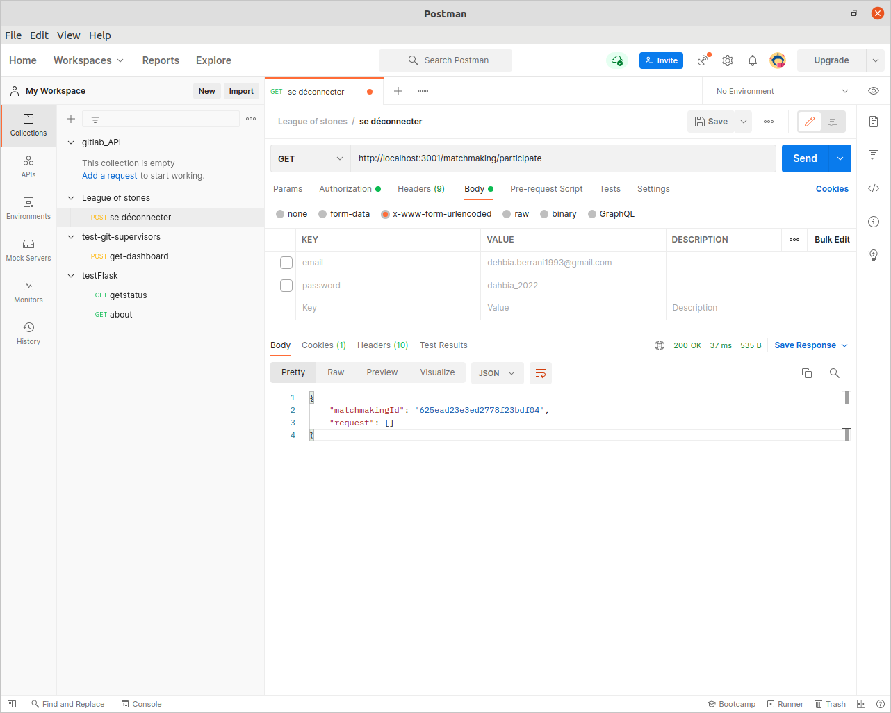

Déconnexion:

Pour se déconnecter le Web Service est le suivant :

POST /logout

Supprimer son compte :
Prècondition:
Etre déja connecté:
il est possible de supprimer son compte en appelant le Web Service suivant :
/users/unsubscribe
Ce Web Service nécessite 2 paramètres :
— "email" : l’email de l’utilisateur à supprimer
— "password" : le mot de passe de l’utilisateur à supprimer

exemple avec postman :
Gestion de Git :

Règles de branching :
Afin de permettre un codage en parallèle, les règles suivantes sont proposées à l’équipe.
- On ne code jamais sur la branche main (master).
- Chaque développeur créer sa branche de développement avant de commencer à coder. Il est recommandé de préfixer la branche par prénom_non du développeur.
- Avant de créer la branche il faut toujours se mettre sur la branche main (amster) et ne pas oublier de la mettre à jour afin d’avoir le dernier code disponible sur le serveur Git.

Memo aide commandes Git :
- Cloner un projet git : git clone <url ver le projet git>
- Savoir où nous en sommes dans git : git status
- Se mettre sur une branche qui a pour nom branche_01 : git checkout branche_01
- Se mettre à jour par rapport au code qu’il y sur le serveur git : git pull
- Créer une branche branche_02 et se mettre dessus en même temps : git checkout -b branche_02
- Envoyer la branche ver le serveur : git push -u origin branche_02

